目 录

一、引 言…………………………………………2
二、概 述…………………………………………2
三、主要技术指标 ………………………………3
四、 面板功能简介………………………………3
五、使用方法 ……………………………………5
１、钳形法 …………………………………5
２、多极并联接地电阻的测量 ……………6
３、钳口法测独立接地体的方法 …………6
４、地 桩……………………………………7
５、泄漏电流测试……………………………8
６、存 储……………………………………8
７、保 持……………………………………9
六、注意事项 ……………………………………9
七、配套附件 ……………………………………9
八、售后服务 ……………………………………10

一、引 言
欢迎使用武汉恒新国仪科技有限公司的高质量专业测试仪表GY-318双钳口接地电阻测试仪，该仪表可用于接地电阻测量以及泄漏电流的测量，并在此基础上评价接地质量。该仪表是基于我们多年接地电阻和电气安装测试设备的生产和开发经验设计并制造。
GY-318双钳口接地电阻测试仪是一种便携式、电池供电的接地测试仪。仪表配备有测试所必需的附件。操作简单、直观，操作者只需要阅读说明书而不必参加专门的培训就能够操作。

二、 概 述
优良的接地系统是电力、电信、电气设备安全可靠运行的重要保证。接地电阻大小是接地系统品质优劣的评判依据。精确、快速、简捷、可靠的接地电阻测量方法，已成为防雷接地领域内技术进步的迫切需要。GY-318双钳口接地电阻测试仪双钳口接地电阻测试仪适用于电信、电力、气象、机房、电力配电线路、铁塔输电线路、加油站、工厂接地网、避雷针等。还可测量各种条件下的泄漏电流。
该仪表除了具有传统打辅助地极测接地电阻的功能外，还具备了无辅助地极测量的独特功能，改变了测试接地电阻传统的测量原理和手段：采用四电极测量原理和利用双钳口测量技术无需打辅助地极，也无需将接地体与负载隔离，实现了在线测量。在单点接地系统、干扰性强等条件下，可以采用打辅助地极的测量方式进行测量。

三、 主要技术指标
- 接地电阻测量范围：0.1Ω~200Ω
- 误差≤±3%
- 最小分辨率为0.01Ω
- 漏电流测量范围：0.10-3.0A
- 存储容量：50组数据
- 工作温度：0ºC ~ + 50°C
- 电源:4节5号镍氢充电电池
- 重量:0.8KG(不含附件)
- 尺寸：230MM×120MM×42MM
四、面板功能简介
1、键盘功能
本机按键采用一体化键盘设计，共设八个按键，除电源开关外每个按键均具有两种功能。（图1所示）
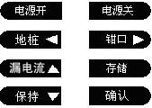
图1 键盘
：开机按此键；在开机后，5分钟不做任何操作会自动关机。
：关机按此键。
：在开机时，系统会自动进入双钳口测试状态，在多点接地的接地网中，用这种方式进行测试；另外，在存储时，可以当作向右光标。
：在用打辅助地桩的方式测量接地电阻时，可以先根据说明书要求接好地桩线，再按此键可测得其接地电阻；另外，在存储时，可以当作向右光标。
：该键用于存贮和查询各种测量结果，在此过程中，其余各键均转为第二功能。在存储时，可以通过光标键来选择存储目号。上下光标表示加减，左右光标用来调整数字的输入位置。在查询存储数据时，按此键2秒以上，才能转入查询状态对存储结果的查询。
：用信号接收卡钳，钳在地线上，即可测试其地线的泄漏电流。另外，在存储时，可以当作增大存储号码光标。
：在测量过量中，按此键可锁定测量数值，使测量值稳定在一个固定值。另外，在存储时，可以当作减小存储号码光标。
：在储存和查阅数值时，按此键来确认操作的正确性。
2、测试端口及充电插孔（见图2所示）
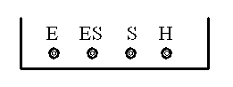
图2 面板接线柱
该仪表与外界连接的接口有：测试端口和充电插孔。测试端口位于仪表面板的底部，包括发射和接收两种类型，它们各有两个接线柱，如图二所示。钳口、地桩测试均由H、S、ES、E四个插孔完成。充电插孔位于仪表表头的左侧，其功能是对机内电池充电。

五、 使用方法
- 钳形法
此原理的优点在于：一是操作简单。可以在不断开电源，其正常工作时进行测试，不必插入测量探头，也不必将被测电极分开，只需要双钳夹着接地导体就可以测出其接地电阻。二是精度高。其精度可以达到0.01Ω。三是抗干扰能力强。可以滤出各种工频谐波。四是可以作为打地桩方式的补充。在很多条件下（如房屋密集或铺满水泥的地区），很难甚至不可能采用打桩的方式对接地电阻的测量，使用双钳口测试原理，可以不用打接地桩进行测量。该测量原理的唯一的不足是：不能够直接对单点接地系统的测量。在单点接地系统中应慎用钳形地阻表。
其测量原理简述如下：钳表上有两个独立线圈：电压线圈和电流线圈。
如图三所示，电压线圈在被测回路中激励出一个感应电势E，并在被测回路产生一个回路电流I，具有：I=E/RL，其中RL为回路总电阻，通过电流线圈可以测得I值。
这样即可通过：RL=E/I 求得RL值。
但由于：
Rx：待测接地电阻
Rg：大地电阻，Rg≈0
R1、R2…Rn：为各接地点接地电阻
Rp：回路上防护线电阻，Rp≈0
当n很大时
R1 / / R2 / / …/ / Rn≈0
故Rx≈RL
非接触测量法（即双钳法）是一种先进的测量技术，具有诸多优点。不过，测试仪测得的电阻是包括被测接地电阻在内的整个回路的电阻。使用中必须牢记这一点，以利对测量结果的分析。
2、多极并联接地电阻的测量
将二个钳口钳入被测接地线上，如图3所示：
Rp
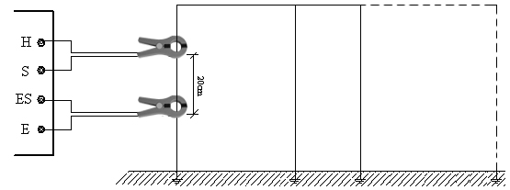
E
Rx
R1
R2
I
图3 地网接地电阻测量
二者间距大于20CM，发射钳夹插入S、H插孔，两端可互换，接收钳夹插入E、ES插孔，两端可互换，此时按“钳口”键，直接显示测量结果，测量结束关闭电源。
注意：发射钳夹插入S、H端，接收钳夹插入E、ES端，发射钳夹，接收钳夹不可互换。
3、钳口法测独立接地体的方法
a、钳口法在测试过程中，一定要有一个有效的闭合回路。解决的办法是找一个辅助接电极，将被测接地体与接地良好的辅助地（如自来水管等）用连接线连在起，将二个钳口嵌入连接线上，（如下页图4所示）：二者间距20CM左右，此时按“钳口”键，直接显示测量结果，测量结束关闭电源。测试独立接地体接地电阻时可根据不同的情况采用不同的测试方法。
b、当机房处于低楼层时（一、二层）可采用地桩测试方法，直接测出接地电阻。
- 机房处于较高楼层时，（二层以上），可采用“独立接地体”测试方法此种方法是基于将自来水管网的接地电阻理论上认为是零欧姆，但实际上是有电阻值的，此时测试分为二步：第一步，按“独立接地体”测试方法测出R1；第二步，单独在一楼将自来水管的接地电阻按“地桩”测试方法测出R2（此时自来水管看作独立接地体），（R1-R2）即为机房接地装置的实际接地电阻。
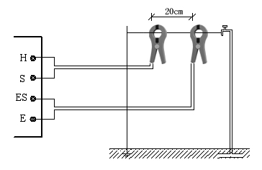
图4 独立接地体地阻测量
- 双钳法测电阻时，如果测量值显示溢出，则说明被测电阻已超过本仪表的测量范围或说明钳口没有钳绕任何金属导体或被测接地线。
4、地桩
采用图5的连接方法。此时按“地桩”键，可更精确地测量出被测接地体的接地电阻值。
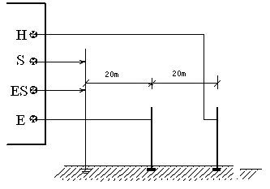

图5 地桩法测量
5、泄漏电流测试
将信号接收卡钳，钳在地线上，打开“漏电流”测试开关，即可测试地线的泄漏电流。
6、存储
a、每次测量后，可存贮测量结果。按一下，即可输入目号，为左移键，为右移键，，为数字增大，减小键，为确认键。然后按即可存储，例如要将测量数据存储到第7组内，则将目号调整至007。再按键，进行确认，即可完成存储。如该目号已存有数据，则原数据被覆盖。继续测试，按键，返回测试状态。本机可存储200组数据。
b、调出存储数值：长按键两秒，此时液晶屏显示“查看”，按左右调整，按调整数字，按键进行确认，即可查阅存储数值，按任意键，返回测量状态。
7、保持
在钳口，地桩测试过程中，由于环境影响及外界干扰等因素，可能会出现数值不稳定的现象。此时可以按键对测量数值进行锁定，便于测量者进行记录和读取数值。再按一下即可解除锁定功能。

六、注意事项
1、如电量不足，可用配套的充电器对电池充电。将充电器插头插入主机“充电”孔，即开始充电，一般每次充电4小时即可。
2、钳口和主机为配套使用，出厂前已按要求配好。为避免测量误差，本主机所配钳口不得用于其他主机上。
3、任何时候都要保护钳口铁芯接触面的清洁，被污染的钳口会降低仪表的测量准确度。
4、测试时，要保持钳口闭合良好，不可出现卡壳现象。

七、 配套附件
- 主机一部
- 钳夹二个
- 充电器一个
- 地桩4根
- 测试线４根
- 地桩连线2条
40M线一条
20M线一条
- 操作说明书一本
- 合格证一份
- 包装箱一个（铝合金箱）。
八、 售后服务
1、本仪器保修一年，凡在保修期内用户遵循运输、贮存和使用规则，有质量问题本公司负责保修。
2、仪器使用超过保修期，公司负责长期维修，并跟踪售后服务。
3、若仪器出现故障，请寄回本公司修理。不得自行拆开仪器。
4、未经许可不得打开本测试仪。如打开本测试仪，则不予保修和退货。
5、本说明书的所述指标，仅适于本型号仪器，若有更改恕不另行通知。

